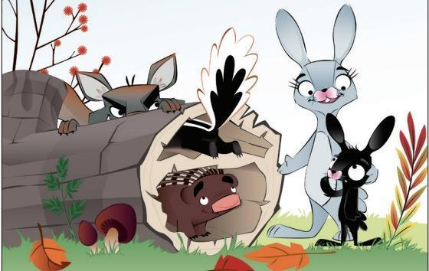

**Les réfugiés du billot creux**

Nom: Date:

**Bricolage: 3 personnages du livre**

| **Raton laveur** | Tu auras besoin de:   * Assiette en carton peintes en gris * Papier de construction noir * 2 yeux mobiles * Bâton de colle * Ciseaux * Feutre noir   Comment faire?   * Trace 2 empreintes de mains. * Découpe-les et colle-les au visage pour faire les yeux du raton laveur. * Coupe et colle un petit cercle pour le nez. * Dessine une bouche avec le feutre noir. * Colle les yeux mobiles aux empreintes des mains. |  |
| --- | --- | --- |
| **Porc-épic** | Tu auras besoin de:   * Pâte à modeler brune * Cure-dents * 2 yeux mobiles   Comment faire?   * Roule la pâte à modeler en boule pour faire le corps. * Ajoute des cure-dents sur le dessus du corps pour faire les aiguilles de porc-épic. * Place les yeux sur la tête. |  |
| **Mouffette** | Tu auras besoin de:   * 3 bâtonnets * Colle blanche * Papier de construction noir, blanc et rose * Ciseaux * 2 yeux mobiles * Feutre noir   Comment faire?   * Colle les bâtonnets pour former un triangle. * Coupe le papier construction noir en triangle afin de le placer sous les bâtonnets. Colle le papier aux bâtonnets. * Coupe 2 petits triangles du papier noir pour les oreilles. Colle-les derrière les bâtonnets. * Coupe 1 petit triangle du papier blanc et colle-le au front. * Coupe et colle un petit coeur du papier rose afin de représenter le nez. * Colle les yeux mobiles au visage. * Colorie les bâtonnets complètement en noir. |  |